Ομιλία της Υφυπουργού Υγείας Ζωής Ράπτη στην εκδήλωση στο Ίδρυμα Τηνιακού Πολιτισμού με θέμα: «Ο ρόλος της Ολοκληρωμένης Παρέμβασης Ψυχογηριατρικής Υποστήριξης στην Κοινότητα».
28/05/2022

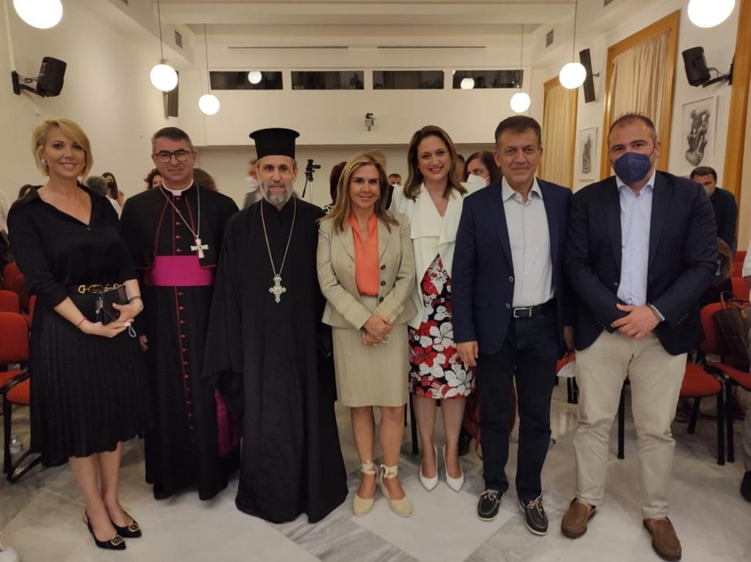
Η Υφυπουργός Υγείας Ζωή Ράπτη επισκέφθηκε χθες (27/05/2022) την Τήνο για να συμμετάσχει ως κεντρική ομιλήτρια σε εκδήλωση στο Ίδρυμα Τηνιακού Πολιτισμού με θέμα: «Ο ρόλος της Ολοκληρωμένης Παρέμβασης Ψυχογηριατρικής Υποστήριξης στην Κοινότητα».

Στην εκδήλωση έγινε παρουσίαση του Προγράμματος Ψυχογηριατρικής Υποστήριξης που υλοποιεί το Υπουργείο Υγείας, σε συνεργασία με το Αιγινήτειο Πανεπιστημιακό Νοσοκομείο και τον Δρ. Αντώνη Πολίτη, Καθηγητή Ψυχιατρικής στο ΕΚΠΑ, και της Ψυχιατρικής Κλινικής του Πανεπιστημίου Johns Hopkins στις Η.Π.Α., καθώς και Επιστημονικά Υπεύθυνο του Προγράμματος.

Μέσω του Προγράμματος πραγματοποιείται διασύνδεση της Πρωτοβάθμιας Φροντίδας Υγείας με την Τριτοβάθμια Φροντίδα Υγείας, με τη χρήση τηλεϊατρικής. Συγκεκριμένα, τα τοπικά Κέντρα Υγείας διασυνδέονται άμεσα μέσω ψηφιακής υπηρεσίας με τα Ιατρεία Ψυχογηριατρικής του Αιγινητείου Νοσοκομείου, του Π.Γ.Ν. Αλεξανδρούπολης και του Π.Γ.Ν. Πατρών.

Οι υπηρεσίες παρέχονται από ομάδα επαγγελματιών ψυχικής υγείας, όπως, ψυχίατρο, νοσηλευτή ή/και κοινωνικό λειτουργό ψυχικής υγείας, με κατ’ οίκον παρακολούθηση σε σταθερή βάση, δύο φορές την εβδομάδα, αλλά και μέσω τηλεσυμβουλευτικής.

Αναφερόμενη στο Πρόγραμμα, η Υφυπουργός δήλωσε:

«Πρόκειται για ένα καινοτόμο πρόγραμμα παροχής υπηρεσιών ψυχικής υγείας υψηλού επιπέδου σε απομακρυσμένες περιοχές της χώρας, απευθυνόμενο σε ηλικιωμένους συνανθρώπους μας, πάσχοντες από άνοια, κατάθλιψη και άλλα γηριατρικά σύνδρομα, αλλά και στους φροντιστές τους.

Η Ολοκληρωμένη Παρέμβαση Ψυχογηριατρικής Υποστήριξης έχει ξεκινήσει σε νησιωτικές περιοχές της χώρας, όπως η Τήνος, η Σύρος και η Άνδρος, σε ακριτικές περιοχές, όπως η Ξάνθη, η Αλεξανδρούπολη και το Σουφλί, αλλά και στην ενδοχώρα της Δυτικής Ελλάδας, στη Χαλανδρίτσα, τα Καλάβρυτα και στην Ερυμάνθεια.

Στόχος είναι η βελτίωση της ποιότητας ζωής των ηλικιωμένων και των οικογενειών τους στον τόπο κατοικίας τους, καθώς και η κατάλληλη ενημέρωση της τοπικής κοινωνίας, ώστε να μην παραγκωνίζονται».

Η Υφυπουργός αναφέρθηκε ακόμη συνολικά στο έργο του Υπουργείου Υγείας για την βελτίωση της ψυχικής υγείας της τρίτης ηλικίας και ειδικότερα στις νέες δομές που δημιουργούνται για ασθενείς με άνοια, Alzheimers’ και διαταραχές μνήμης, με χρηματοδότηση 55 εκατομμυρίων ευρώ από το Ταμείο Ανάκαμψης.

Στο στρογγυλό τραπέζι που ακολούθησε, συμμετείχαν ο ψυχίατρος Δρ. Αντώνης Πολίτης, Επιστημονικά Υπεύθυνος του Προγράμματος, η Μαρία Σουράνη, Διευθύντρια του Κέντρου Υγείας Τήνου, ο Αναπληρωτής Καθηγητής Ψυχιατρικής στο Δημοκρίτειο Πανεπιστήμιο Θράκης Δρ. Θ. Βορβολάκος και ο Αναπληρωτής Καθηγητής Ψυχιατρικής του Πανεπιστημίου Πατρών Δρ. Π. Αλεξόπουλος.

